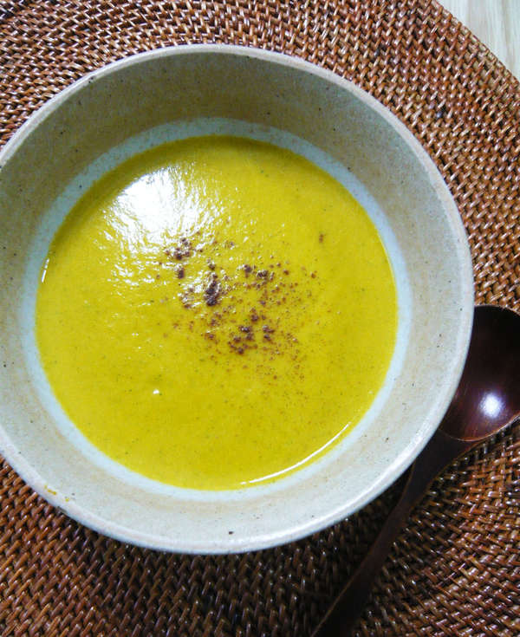

* 브로콜리단호박스프
* 재료
* 단호박 100g
* 브로콜리 100g
* 양파 30g
* 버터 1/2큰술
* 우유 50g
* 시나몬 1/6작은술
* 만드는 방법

1. 단호박은 껍질과 씨를 제거하여 토막썰고, 양파는 채썰고, 브로콜리도 한입 크기로 썰어준비해줍니다.
2. 냄비에 버터를 녹인 후 단호박을 볶다가 양파를 넣고 볶아줍니다.
3. 브로콜리도 넣고 볶아줍니다.
4. 믹서기에 모두 넣고 곱게 갈아줍니다.
5. 갈아준 단호박을 다시 냄비에 넣고 우유를 부어줍니다.
6. 기호에 따라 설탕이나 꿀을 넣어 간을 해주면 완성됩니다.

* 칼로리
* 73.4 kcal
* 조리시간
* 25분

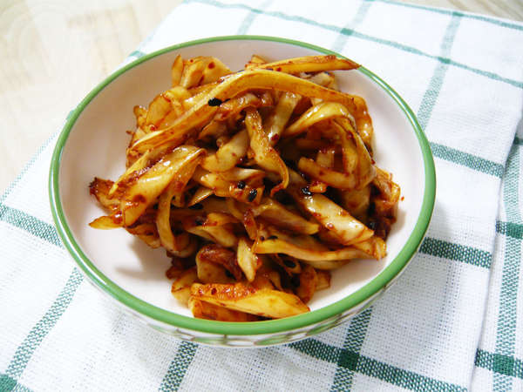

* 양배추볶음
* 재료
* 양배추 1/6개
* 들기름 1큰술
* 고춧가루 2큰술
* 다진 마늘 1/2큰술
* 된장 1/2큰술
* 간장 1큰술
* 만드는 방법

1. 양배추는 얇게 채썰어 준비한 후, 팬에 오일과 들기름을 넣고 약한불에서 마늘을 볶다가 양배추를 넣고 볶아줍니다.
2. 된장과 간장을 넣고 볶다가 고춧가루를 넣고, 양배추가 투명해지도록 볶아주면 완성됩니다.

* 칼로리
* 142.4 kcal
* 조리시간
* 20분

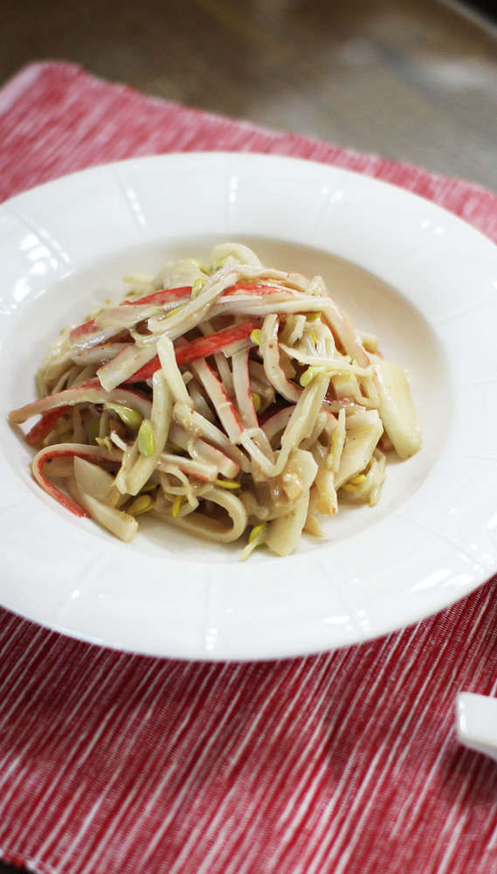

* 땅콩소스콩나물맛살무침
* 재료
* 콩나물 4줌
* 게맛살 3줌
* 소금 1/3큰술
* 설탕 1큰술
* 땅콩버터 1 1/2큰술
* 마요네즈 1큰술
* 간장 1/2큰술
* 식초 2큰술
* 고추냉이 1/3큰술
* 다진 마늘 2/3큰술
* 후춧가루 약간
* 만드는 방법

1. 콩나물은 시들한 꼬리와 누렇게 변한 콩 부분을 살짝 다듬은 뒤 깨끗이 헹궈 냄비에 넣고 자작하게 잠길 정도의 물을 부은 뒤 소금(1/3큰술)을 넣어줍니다.
2. 뚜껑을 덮고 센 불에 올려 끓기 시작하면 3분 뒤 불을 끄고 콩나물을 건져 차가운 물에 가볍게 헹궈 식혀줍니다.
3. 게맛살은 결대로 굵게 찢은 뒤 먹기 좋게 5~6cm로 잘라줍니다. (취향에 따라 피망, 파프리카를 비슷한 길이로 채 썰어 준비해도 좋습니다.)
4. 소금(약간), 설탕(1큰술), 땅콩버터(1 1/2큰술), 마요네즈(1큰술), 간장(1/2큰술), 식초(2큰술), 고추냉이(1/3큰술), 다진 마늘(2/3큰술), 후춧가루(약간)을 섞어 양념장을 만들어줍니다.

Tip. 땅콩버터는 단단해서 양념부터 잘 풀어준 뒤 콩나물과 게맛살을 넣고 섞어줍니다.

1. 양념장을 숟가락을 잘 섞어 덩어리가 완전히 풀리면 콩나물과 게맛살을 두어번 나눠 넣어가며 고루 버무려줍니다.
2. 취향에 맞게 식초와 설탕, 소금으로 간을 조절해줍니다.

* 칼로리
* 126.2 kcal
* 조리시간
* 10분

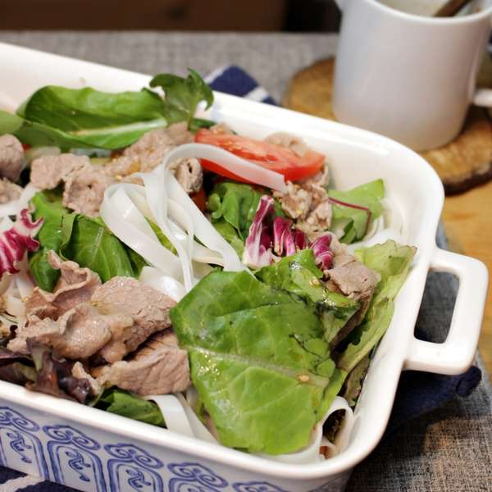

* 차돌박이쌀국수샐러드
* 재료
* 차돌박이 100g
* 쌀국수 50g
* 간장 1T
* 후추 1/2Ts
* 물 350ml
* 토마토 1개
* 모듬샐러드채소 100g
* [드레싱재료] 간장 2T, 발사믹식초 1T, 설탕 1T, 다진 마늘 1Ts, 맛술 1T, 물 1T, 참기름 1Ts, 참깨 1Ts
* 만드는 방법

1. 먼저 쌀국수는 뜨거운 물에 30분 불려줍니다. 아주 뜨거운 물이 나온다면 이대로 사용하셔도 좋고, 그렇지 않은 경우에는 불린 다음 면을 3분 미만으로 살짝 익혀줍니다.
2. 불린 후, 혹은 조리 후 차게 식혀줍니다.
3. 채소와 토마토는 미리 먹기 좋게 담고, 간장 2T, 발사믹식초 1T, 설탕 1T, 다진 마늘 1Ts, 맛술 1T, 물 1T, 참기름 1Ts, 참깨 1Ts를 섞어 드레싱을 만들어줍니다.
4. 냄비에 물350mL, 간장1T, 후추1/3t를 넣고 차돌박이를 데친 다음, 실온에서 한김 식히고 냉장고에 20분간 차게 식혀줍니다.
5. 준비한 채소에 쌀국수와 차돌박이를 곁들어 내고 드시기 직전 드레싱을 뿌려 드시면 됩니다.

* 칼로리
* 416.0 kcal
* 조리시간
* 30분

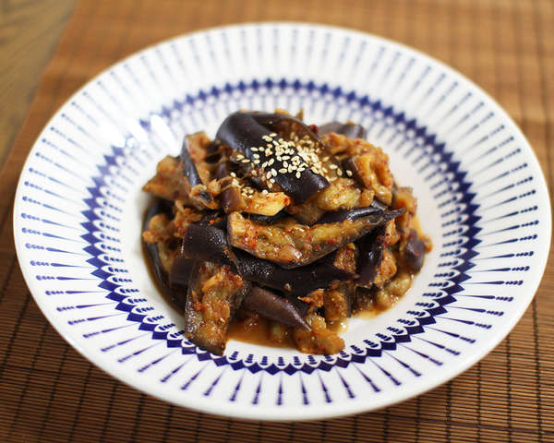

* 가지나물
* 재료
* 가지 2개
* 고춧가루 2/3큰술
* 소금 약간
* 국간장 1큰술
* 다진 마늘 2/3큰술
* 참기름 2큰술
* 부순 참깨 1/2큰술
* 만드는 방법

1. 가지의 꼭지는 가시처럼 뾰족하기 때문에 조심조심 손톱 끝으로 살살 뒤집어가며 벗겨낸 뒤 칼로 베어내줍니다.
2. 깨끗이 씻은 뒤 3등분하고, 두께에 따라 납작하게 2~3등분해줍니다.
3. 냄비에 물을 끓이고 끓기 시작하면 찜기용 체반에 가지를 올려 중약 불에서 9~10분 정도 쪄 내줍니다.

Tip. 조금 더 단단한 식감을 원한다면 6~7분 정도 쪄도 되고, 완전 부드럽게 익히고 싶다면 불을 끈 뒤 2분 정도 뜸 들이듯이 잠시 두었다가 사용하시면 됩니다.

1. 볼에 고춧가루(2/3큰술), 소금(약간), 국간장(1큰술), 다진 마늘(2/3큰술), 참기름(2큰술), 부순 참깨(1/2큰술)를 잘 섞어 양념장을 만들어줍니다.
2. 가지는 한 김 날린 뒤 먹기 좋게 2~3등분으로 한 번 더 찢어 양념장에 넣고 살살 버무려 마무리해줍니다. (맛을 보고 소금으로 부족한 간을 맞춰줍니다.)

* 칼로리
* 63.0 kcal
* 조리시간
* 20분